EJERCICIOS PROPUESTOS PRACTICA 1

1.-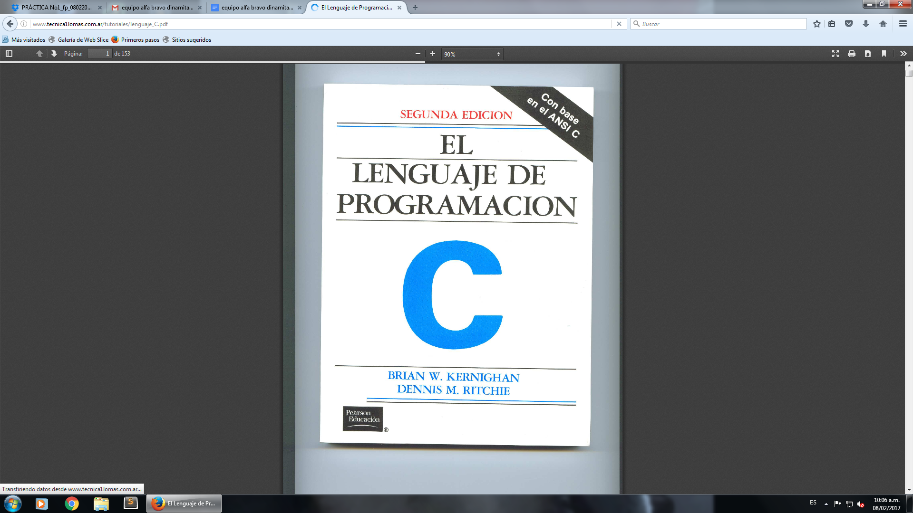

<http://www.tecnica1lomas.com.ar/tutoriales/lenguaje_C.pdf>

Libro que habla y explica en lenguaje c en la programación

2.-

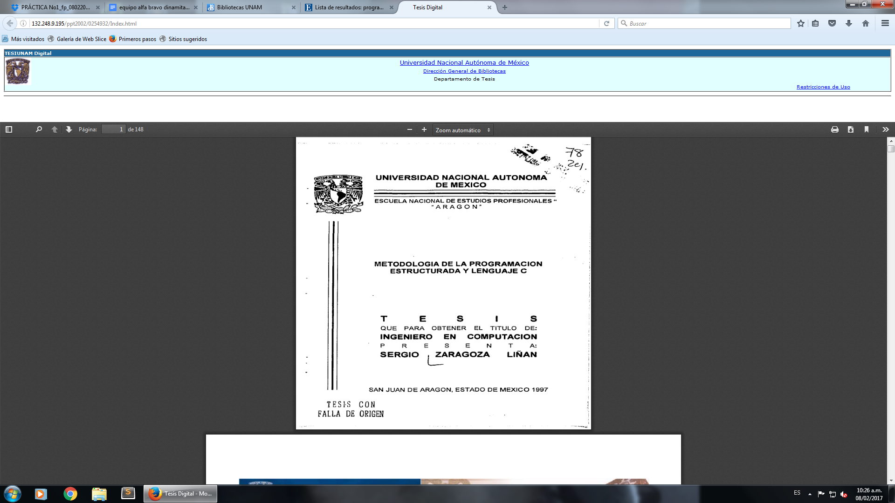

http://132.248.9.195/ppt2002/0254932/Index.html

Metodología de la programación estructurada y lenguaje C

3.-

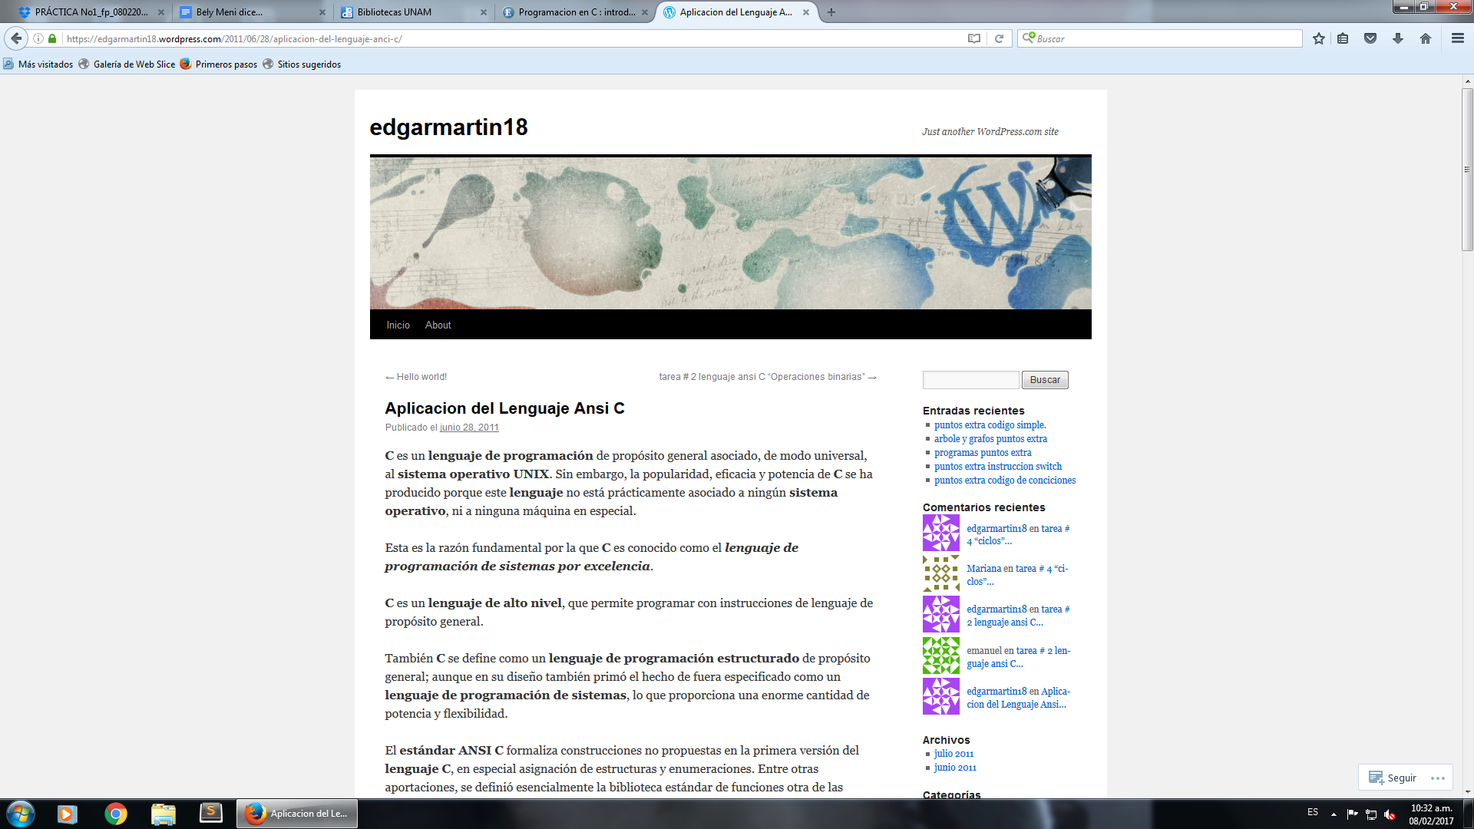

https://edgarmartin18.wordpress.com/2011/06/28/aplicacion-del-lenguaje-anci-c/

Aplicaciones del lenguaje C

4.-

**En C++**

#ifdef __MSDOS__

#include <iostream.h>

#include <stdlib.h>

#include <math.h>

#else

#include <iostream>

#include <cstdlib>

#include <cmath>

**using** **namespace** std**;**

#endif

int main **()**

**{**

float a**,** b**,** c**,** x1**,** x2**;**

cout **<<** "Ingrese el valor de a: "**;**

cin **>>** a**;**

cout **<<** "Ingrese el valor de b: "**;**

cin **>>** b**;**

cout **<<** "Ingrese el valor de c: "**;**

cin **>>** c**;**

x1**=(-**b**+**sqrt**(**b**\***b**-**4.0**\***a**\***c**))/**2.0**/**a**;**

x2**=(-**b**-**sqrt**(**b**\***b**-**4.0**\***a**\***c**))/**2.0**/**a**;**

cout **<<** "Valor de x1: " **<<** x1 **<<** endl**;**

cout **<<** "Valor de x2: " **<<** x2 **<<** endl**;**

cout **<<** endl**;**

system **(**"pause"**);**

**return** EXIT_SUCCESS**;**

**}**

**Python**

**import os, math**

**a = float (input ('Ingrese el valor de a: '))**

**b = float (input ('Ingrese el valor de b: '))**

**c = float (input ('Ingrese el valor de c: '))**

**x1=(-b+math.sqrt(b*b-4.0*a*c))/2.0/a**

**x2=(-b-math.sqrt(b*b-4.0*a*c))/2.0/a**

**print ('Valor de x1: ' + repr (x1))**

**print ('Valor de x2: ' + repr (x2))**

**print ()**

**os.system ('pause')**

**En C**

#include<stdio.h>

#include<math.h>

int main(int argc, char** args){

float a, b, c, disc, x1, x2, xi, xr;

printf("\n\t\tSolucion de una ecuacion de segundo grado");

printf("\n\t\t_________________________________________\n\n\n");

printf("\t\t\tEscribe el valor de a --> ");

scanf("%f", &a);

while(a==0){

printf("\t\tEl valor de a no puede ser 0 ingrese el valor de nuevo -->");

scanf("%f", &a);

}

printf("\t\t\tEscribe el valor de b --> ");

scanf("%f", &b);

printf("\t\t\tEscribe el valor de c --> ");

scanf("%f", &c);

disc=pow(b, 2.0)-4*a*c;

if(disc>0.0){

printf("\t\t\tLas dos raices son reales");

x1=((-b+sqrt(disc))/(2.0*a));

x2=((-b-sqrt(disc))/(2.0*a));

printf("\n\t\t\tx1=%.2f x2=%.2f", x1, x2);

}

else{

if(disc==0.0){

x1=(-b)/(2.0*a);

printf("\n\t\t\tLa ecuacion solo tiene una raiz %.2f", x1);

}

else{

xr=(-b/(2.0*a));

xi=(sqrt(-disc)/(2.0*a));

printf("\n\t\tLa raiz real es %.2f y la imaginaria es %.2f", xr, xi);

}

}

printf("\n\n\t\t\t");

}

**En MATLAB**

a=input('valor de a: ');  
b=input('valor de b: ');  
c=input('valor de c: ');  
d=b^2-4*a*c;  
if d>0  
 x1=(-b+sqrt(d))/(2*a);  
 x2=(-b-sqrt(d))/(2*a);  
 disp('valor positivo de la raiz')  
elseif d==0  
 x1=-b/(2*a);  
 x2=-b/(2*a);  
 disp('la raiz vale 0')  
else   
 x1=(-b+i*sqrt(-d))/(2*a);  
 x2=(-b-i*sqrt(-d))/(2*a);  
 disp('la raiz es negativa')  
end  
disp('valores de la ecuación de segundo grado:')  
x1 , x2

5.- Ecuación de segundo grado, gráfica.

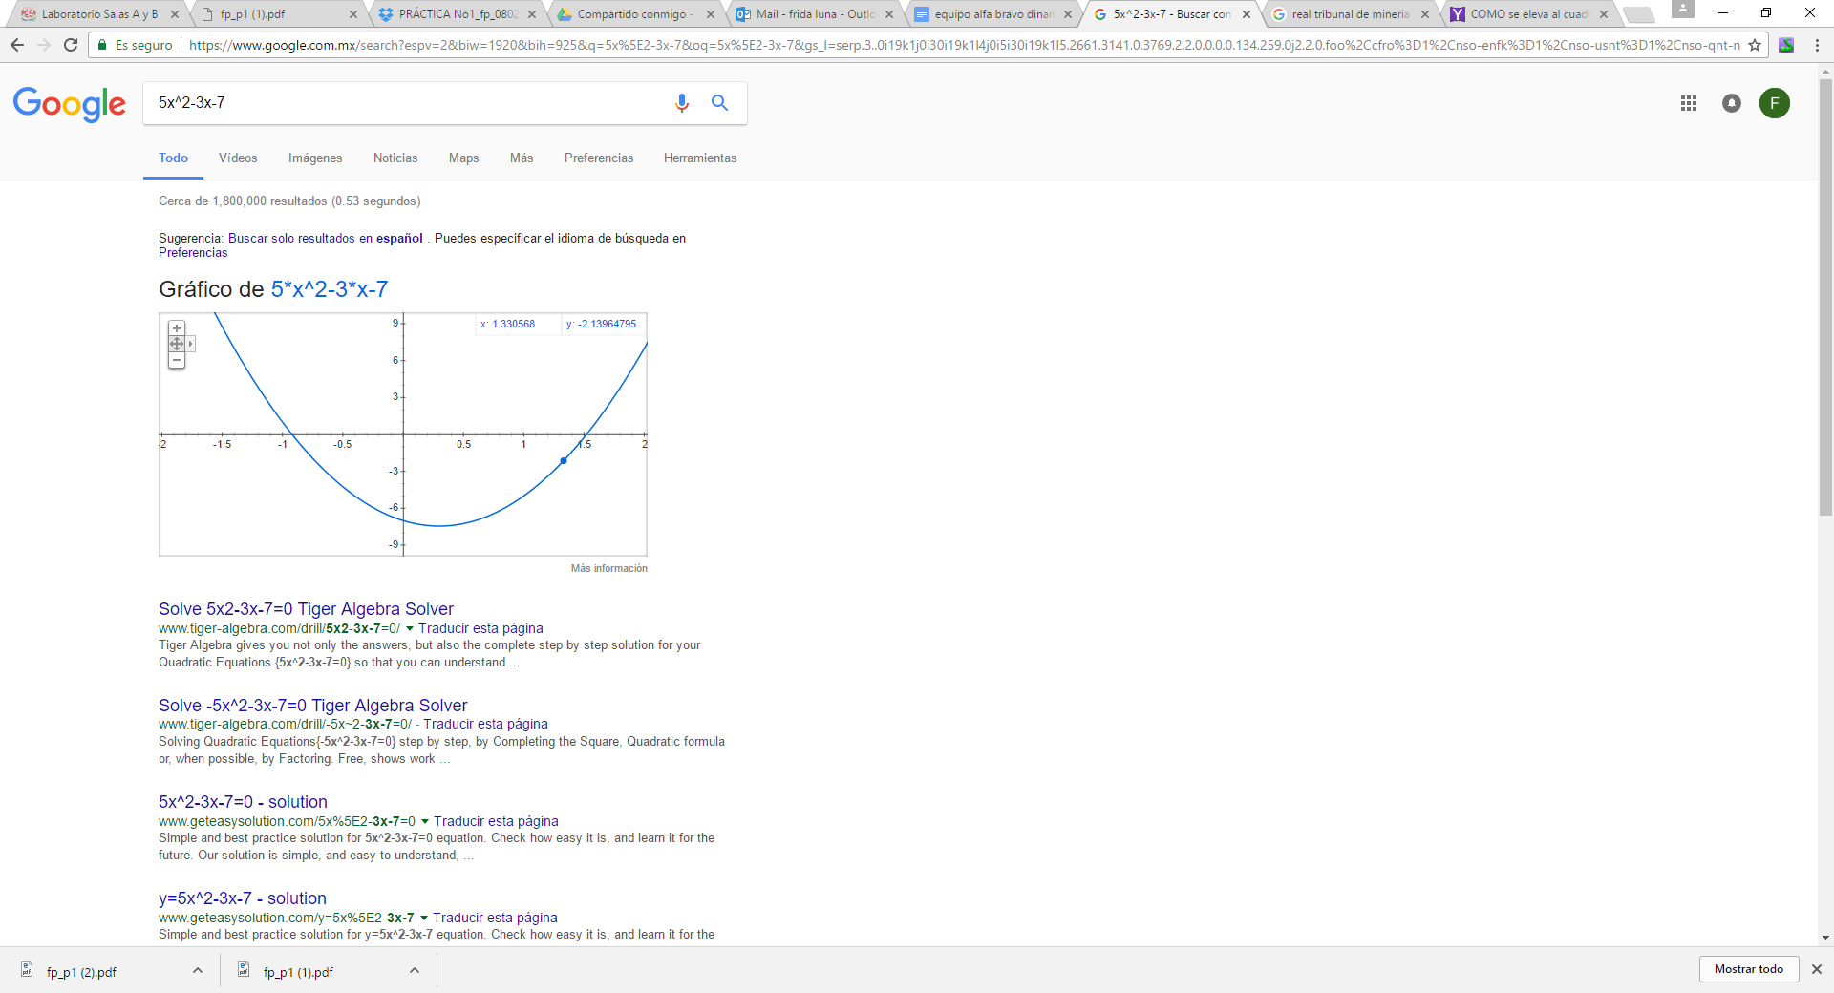

6.- El paseo de la biblioteca es un poco lento y poco intuitivo, ya que a comparación de otros museos, en este no puedes tener una vista detallada de los pisos, solo se presentan fotos de los pisos.

7.-

♦Paseo virtual por Egipto:

<http://oscfar1.blogspot.mx/2013/08/piramides-de-egipto-visita-virtual.html>

Es muy interesante ver las pirámides de Egipto desde varios puntos aéreos y poder girar para ver las pirámides

♦Paseo virtual por edificios corporativos:

<https://www.google.com.mx/maps/@21.1532361,-86.8210983,3a,75y,206.56h,72.56t/data=!3m7!1e1!3m5!1sNPp_AVHGfOcAAAQfCWCOUA!2e0!3e2!7i13312!8i6656>

Es bueno recorrer oficinas y restaurantes del edificio corporativo ya que te da una idea si no has ido a

♦Paseo virtual por el espacio “Medusa Steel Coster”

<https://www.youtube.com/watch?v=poWAlk5EVew>

Es muy divertido pasear por el universo y en este caso con movimiento, sentir la adrenalina de los giros y bajadas .

8.-

25,270,000,000 resultados.

Real Colegio de Mineria.

